***FOCUS SUR LE LASER 5 AXES***

***LA DÉCOUPE LASER 5 AXES OU L’ART DE REPOUSSER LES LIMITES***

Fayolle découpe, vos profilés, vos pièces embouties, repoussées, vos pièces pliées, roulées, vos tubes ...

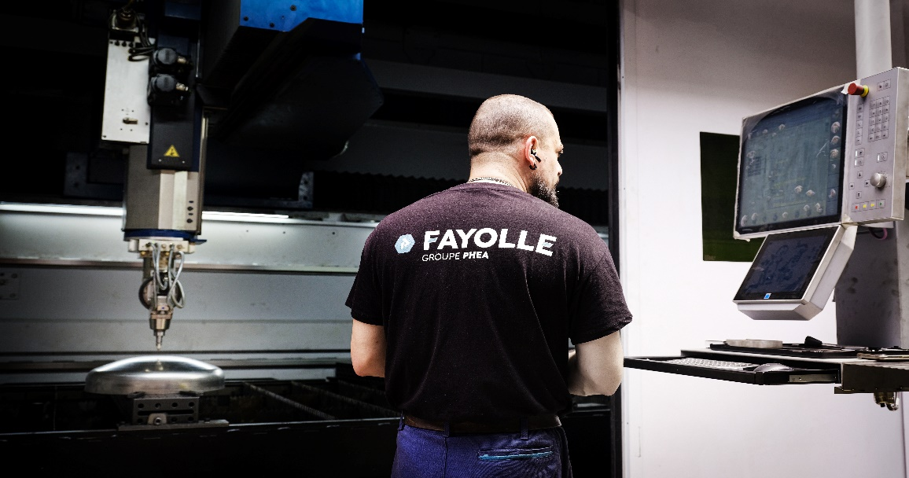

***USINAGE LASER***

* Coupes de refendage
* Percées
* Coupes partielles

Sous n’importe quel angle

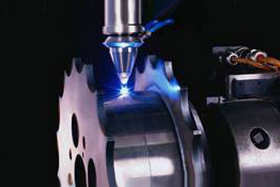

***LE SOUDAGE LASER, DES AVANTAGES INÉGALABLES***

Soudures lasers avec ou sans apport de matière.

**C**ordons de soudure étroits, profonds et de haute qualité.

Pas de déformation matière, grâce une vitesse d’exécution très élevée.

Le soudage laser permet d’effectuer des soudages qui sont irréalisables avec d’autres processus.

***L’EXCELLENCE INDUSTRIELLE PAR FAYOLLE : UN SAVOIR-FAIRE RECONNU ET CERTIFIÉ***

* Un parc machines important comprenant 3 lasers 5 axes Trumpf : TruLaser Cell 7040 (6 kw YAG), TruLaser Cell 7020 (3kw YAG) et TruLaser Cell 1005 (5kw Co2)
* Capacité machine 4000 x 3000 x 1000, tube Ø6 au Ø1000 x longueur 4800
* De nombreuses qualifications en soudage laser
* Des Cahier de soudage, QMOS (qualification mode opératoire soudage), CND (contrôle non destructif), ressuage, etc.
* Technologue en soudure salarié en interne (IWT)

